中国药科大学专硕培养基地简介：独墅湖科教创新区基地
- 培养基地概况
独墅湖科教创新区基地主要有一园两所共同组成，一园为苏州生物医药产业园；两所为苏州系统医学研究所（以下简称“系统所”）、中国科学院苏州纳米技术与纳米仿生研究所（以下简称“纳米所”）。
苏州生物医药产业园（BioBAY）是苏州工业园区孵化和发展生物医药产业的高科技载体，经过十余年来的深耕和培育，BioBAY已聚集600余家生物医药高科技创新企业、近15000名高层次科技人才，形成创新药研发、高端医疗器械、生物技术三大重点产业集群，全力构建世界一流的生物产业生态圈。生物医药产业园自开园以来，面向海内外集聚了一批高端的生物医药产业人才前来创新创业，包括103位国家顶尖人才、143位省级以上高端人才、243位姑苏领军人才、499位园区领军人才。
苏州系统医学研究所（简称系统所）是中国医学科学院北京协和医学院与江苏省、苏州市、苏州工业园区于2013年合作共建的国家级医学研究机构，2015年2月正式运行，研究所总建筑面积约4.5万平方米，现已高通量测序和高性能计算、免疫功能检测分析、实验动物中心、RNA和蛋白质技术平台等5个平台，已取得包括实验动物使用许可证、生物安全二级实验室证书等资质，获得了江苏省产学研联合重大创新载体（新型研发机构），苏州市重点实验室、苏州市新型研发机构等平台项目。
中国科学院苏州纳米技术与纳米仿生研究所（简称苏州纳米所）由中国科学院与江苏省人民政府、苏州市人民政府和苏州工业园区于2006年共同创建。苏州纳米所前瞻布局了电子信息、纳米材料、生物医学等重点研究领域，积极承担国家重大科技任务，开展相关领域前沿科学研究与关键核心技术攻关。其中纳米生物医学研究部拥有一支涉及化学、生物、医学、材料、生物医学工程等领域的综合性学科交叉研究团队。研究方向包括纳米影像技术和纳米技术与干细胞，研究内容着重于纳米生物分子检测技术、纳米活体影像技术、纳米靶向药物及其输送系统、纳米技术与干细胞等几个关键领域。
- 校外合作指导教师简介
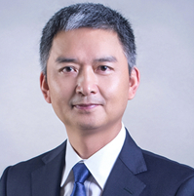
王强斌，研究员，博士生导师，国家杰出青年基金获得者。现任中科院苏州纳米所副所长（主持工作）、党委副书记，中科院纳米-生物界面重点实验室主任。
研究方向：无机半导体纳米晶的合成及其在肿瘤诊疗、干细胞再生医学和神经科学的转化医学应用、DNA及蛋白可控自组装。
2008年7月加入中科院苏州纳米所，任课题组长。主要从事无机半导体纳米晶的合成及其在肿瘤诊疗、干细胞再生医学和神经科学等领域的转化医学应用，DNA及蛋白可控自组装等研究。先后承担了973重大研究计划、中科院科技战略先导专项、国家重大科研仪器研制项目、国家自然科学基金重点项目、国家重点研发计划课题等。以第一完成人获江苏省科学技术一等奖。在J. Am. Chem. Soc.、Angew. Chem. Int. Ed.、Adv. Mater.等学术期刊发表研究论文130余篇，授权专利31项。
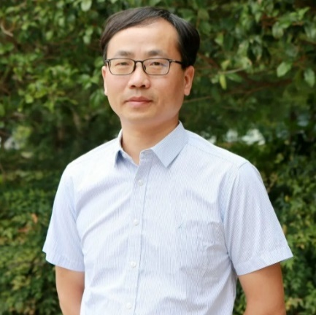
裴仁军，中科院苏州纳米所研究员，博导，类器官创新中心主任，适配体和再生修复课题组长，中科院纳米-生物界面重点实验室副主任。
研究方向：疾病的新型诊疗技术研究，包括:类器官技术、干细胞再生医学、生物材料、液体活检、适配体筛选、纳米影像探针、纳米药物和递送载体。
以通讯或第一作者在Nature Nanotechnology、Nature Communications、Journal of the American Chemical Society、Nucleic Acids Research等期刊发表SCI论文多篇，授权发明专利20项，申请中30多项。主持国家自然科学基金5项、科技部“干细胞及转化研究”重点专项子课题、中科院“器官重建与制造”战略性先导科技专项子任务、国家外国专家局/中科院的“肿瘤纳米诊疗技术及转化医学研究”创新国际团队项目、中科院对外合作重点项目、江苏省重点研发项目等。获得国务院政府特殊津贴、中科院海外高层次引进人才、江苏省双创人才、江苏省333人才第二层次等。
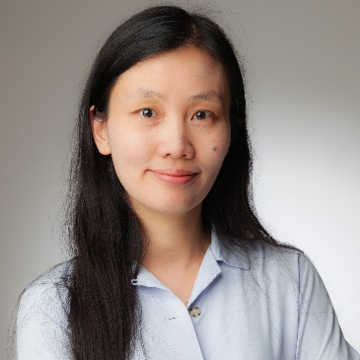
方南，格元生物科技有限公司CEO，美国爱荷华大学博士，金鸡湖领军人才计划，姑苏领军人才计划。
研究领域：单细胞分析技术
曾任德国凯杰（QIAGEN）全球研发副总监及Life Sciences Business Unit管理委员会成员，负责NGS样本和文库制备以及单细胞产品研发并直接参与公司策略，在QIAGEN从零开始创办Universal NGS Market Program并担任研发负责人。2018年在苏州工业园区创办苏州新格元生物科技有限公司，研发出自动化仪器、单细胞试剂盒等系列产品，在高通量单细胞测序产品国产化方面实现了0的突破，具有将单细胞分析技术应用于临床检测、健康管理和药物开发方向的重要意义。曾主持参加多个区市省级项目，取得了金鸡湖领军人才、姑苏领军人才及福布斯科技女性等多个重要奖项。目前，已获得发明专利10项、实用新型专利40项。
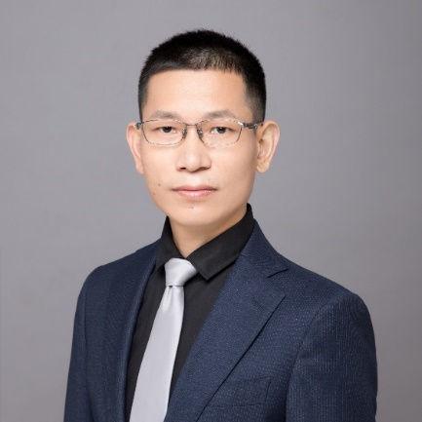
胡振新，苏州工业园区创业领军人才，生物医药高级工程师职称
研究领域：现场核酸快速检测技术的开发与产业化
2008-2012年师从美国资深科学院院士Benkovic进行博士后研究，2012年回国创业至今。发表论文14篇，总影响因子116.2。已授权专利6项，含发明专利4项(均为第1发明人)；科技成果证书1项（第1完成人）。2013年获得中国创业大赛二等奖，2015年获得苏州工业园区创业领军人才，所创企业于2019年获得国家高新企业证书，2020荣登未来医疗100强分子诊断Top20。具有生物医药高级工程师职称，长期致力于现场核酸快速检测技术的开发与产业化。研究方向为酶反应动力学、蛋白工程化改造及创新性核酸检测技术的开发等。目前主持国家生物药技术创新中心揭榜挂帅项目1项，主持江苏省自然基金1项。
三、基地运行主要举措
实训基地将为合作培养全日制研究生提供的主要保障措施将囊括食宿交通，人身安全，培养质量等方面，同时根据合作培养的单位与岗位发放实习津贴。
提供的具体保障措施如下：1、住宿方面，所有合作培养的研究生将统一入住学生公寓（空调、热水器、自助洗衣设施、独立卫生间等），住宿费用由联合培养单位承担。同时，独墅湖科教创新区范围内配套有体育馆、篮球场、足球场、网球场、游泳馆、攀岩馆、影剧院等，为研究生的学习和课外生活提供优质的环境；2、公交通勤方面，学生公寓与实习企业之间的通勤均在公交巴士及轨道交通覆盖范围之内，日常通勤产生的费用将提供补贴；3、人身安全方面，实训基地会为所有参加合作培养的研究生购买人身意外保险，联培单位提供完整的EHS岗前培训，实验室准入考试等保证合作培养研究生的人身安全；4、培养质量方面，基地联合校方以及联合方共同成立研究生培养委员会，在招生阶段，实践导师与校内导师共同遴选专硕进入基地、做好研究生培养过程中课题的设计开展与推进；在联培过程中，与校内导师积极联系，按照学校要求组织学生完成开题报告、中期考核及毕业论文答辩，确保学生毕业课题的进展；同时，定时举办学生座谈会，及时收集合作培养期间企业与学生反馈，监督合作企业履行责任义务，维护学生权益。
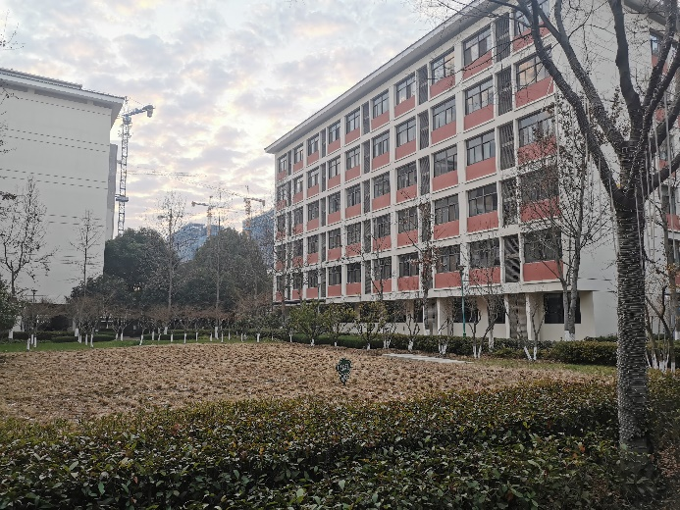
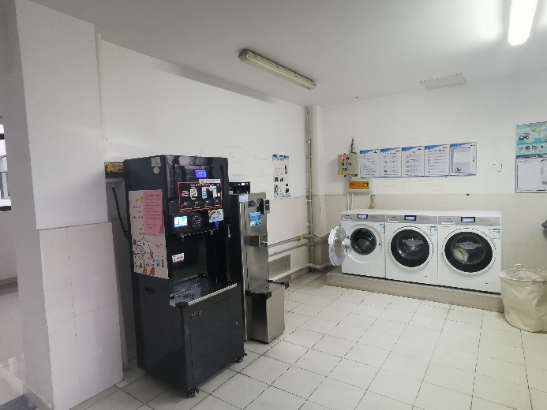
宿舍部分环境展示
四、2023年招生类别及专业
类别 | 方向
生物与医药086000 | 03生物材料与诊断试剂
 | 08医药大数据与人工智能

联络人：高田毅 18914965850

